Implantação de Modelos ML em pontos de Extremidade

Introdução

* Como implantar um modelo em um pontos de extremidade online gerenciado
* Como implantar um modelo em um ponto de extremidade em lote

Explorar pontos de extremidade online gerenciados

Um ponto de extremidade é um ponto de extremidade HTTPS para o qual você pode enviar dados e que enviará uma resposta (quase) imediata.

Os ponto de extremidade são usados para gerar previsões em tempo real para pontos de dados individuais.



Implantar um modelo em um ponto de extremidade online gerenciado

Ao implantar um modelo em um ponto de extremidade gerenciado, você tem duas opções:

1. Implantar um modelo de Mlflow:
   1. Registre um modelo Mlflow com um arquivo MLModel
   2. Crie a implantação
   3. Implante um modelo para o ponto de extremidade.
2. Implante um modelo (personalizado):
   1. Registre um modelo com os arquivos de modelo necessários (Sujeito a tipo de modelo).
   2. Crie o script de pontuação.
   3. Defina um ambiente de execução.
   4. Crie a implantação
   5. Implante um modelo para o ponto de extremidade

Testar pontos de extremidade online gerenciados

Use o estúdio do Azure Machine Learning para:

1. Liste todos os ponto de extremidade
2. Exibir os detalhes e os logs de implantação de um ponto de extremidade.
3. Testar 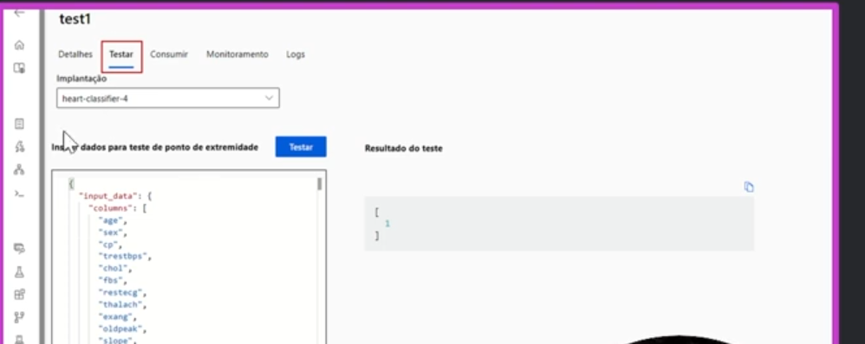o ponto de extremidade.

Materiais de Apoio

Os materiais complementares e de apoio que oferecemos têm como objetivo fornecer informações para facilitar e enriquecer a sua jornada de aprendizado no curso "Implantação de Modelos ML em Pontos de Extremidade". Aqui você encontrará links úteis, como slides, repositórios e páginas oficiais, além de dicas sobre como se destacar na DIO e no mercado de trabalho 😉

Recursos Adicionais

Durante este conteúdo, compreendemos os fundamentos da engenharia de prompts. Para ajudá-lo a aprofundar o conhecimento, disponibilizamos a seguir o material complementar contendo os conteúdos e links apresentados no curso:

Slide: Módulo 6 - Implantar e Consumir Modelos com o Azure Machine Learning.pptx

Dicas e Links Úteis

Para se desenvolver ainda mais e se destacar na DIO e no mercado de trabalho, sugerimos os seguintes recursos:

Artigos e Fórum da DIO: Compartilhe seus conhecimentos e dúvidas através dos artigos (visíveis globalmente na plataforma da DIO) e nos fóruns específicos para cada experiência educacional, como nossos Bootcamps.

Rooms: Participe do Rooms, uma ferramenta de bate-papo em tempo real onde você pode interagir com outros participantes dos nossos Bootcamps, compartilhando dúvidas, dicas e snippets de código.

Exploração na Web: Utilize motores de busca para aprofundar seu conhecimento sobre temas específicos. Páginas como o StackOverflow são recursos valiosos para encontrar soluções e expandir seu entendimento.

Com esses materiais complementares, você estará bem equipado para explorar todo o potencial e se destacar em suas iniciativas. Continue aproveitando as oportunidades de aprendizado, e não hesite em buscar mais conhecimento e compartilhar suas descobertas com a comunidade!

